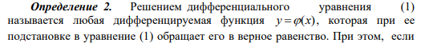
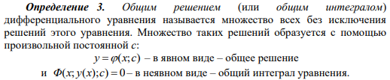
- Обыкновенные дифференциальные уравнения (ДУ). Основные понятия: порядок уравнения, частное решение, общее решение, общий интеграл, интегральная кривая, решение задачи Коши. Существование и единственность частного решения ДУ I-го порядка
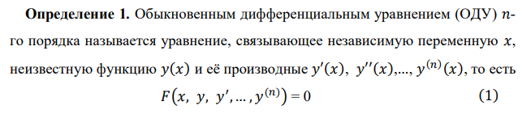
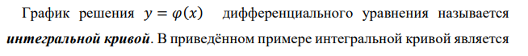
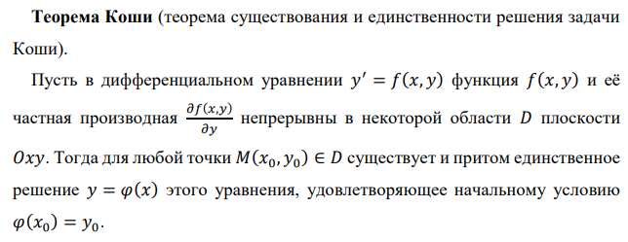
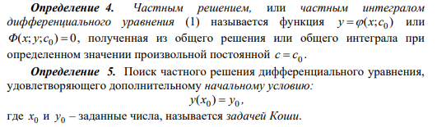
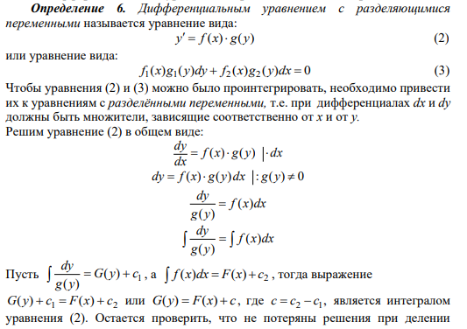
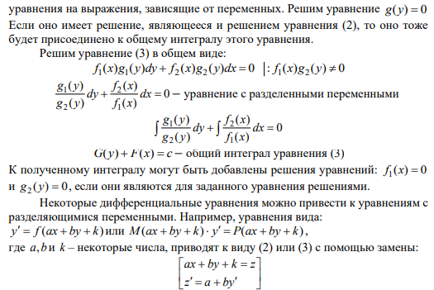
- ДУ с разделяющимися переменными и приводящиеся к ним, определения и метод их решения.
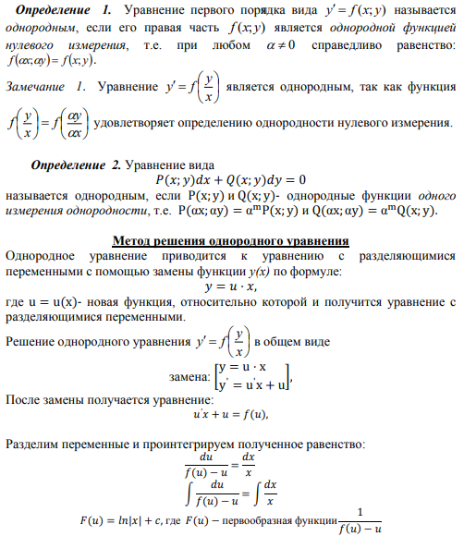

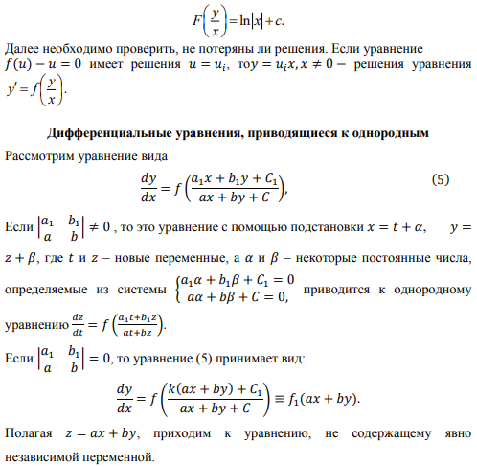
- Однородные ДУ I-го порядка и приводящиеся к ним, определения и метод их решения.
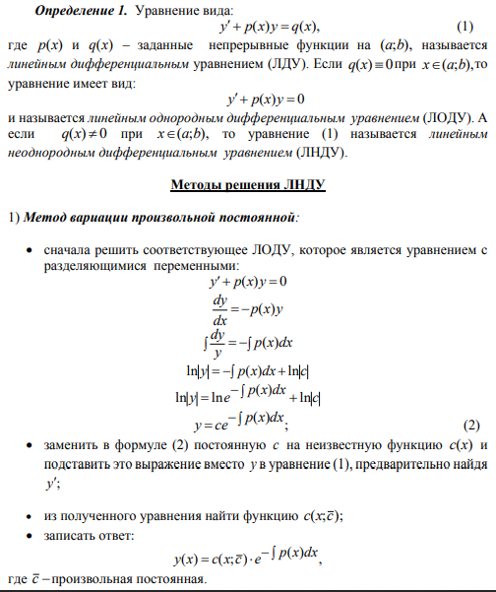
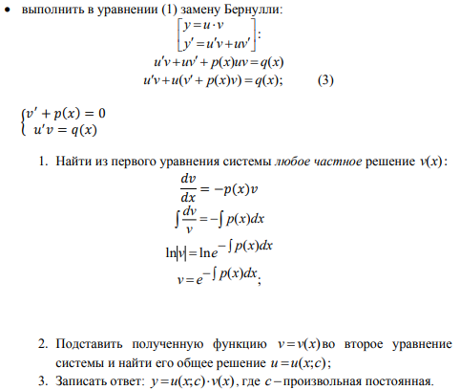
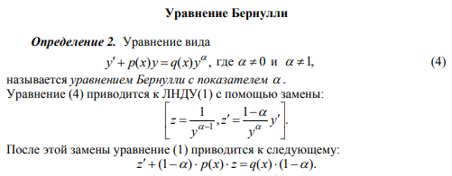
- Линейные ДУ I-го порядка и уравнение Бернулли, определения и методы их решения.
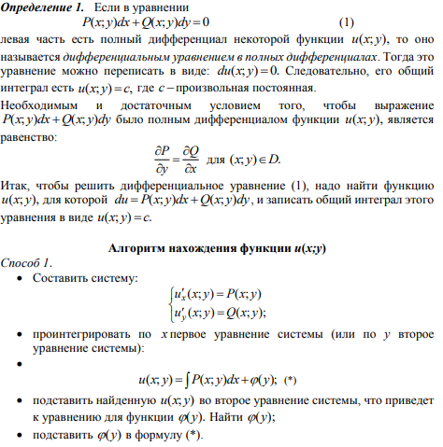
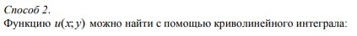
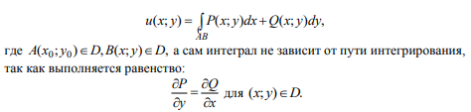
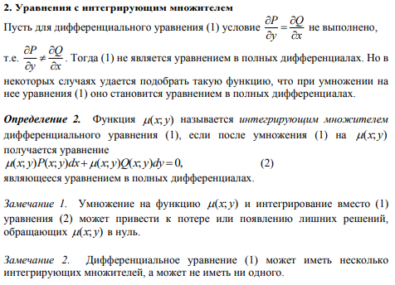
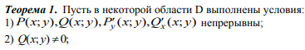
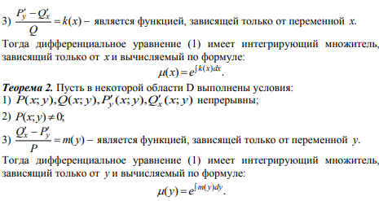
- ДУ в полных дифференциалах, определения и метод их решения. Интегрирующий множитель вида 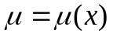 и 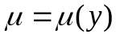, определения и их формулы.

